臺北市萬華區龍山國小100學年度特色課程
【三年級藥草教學】教學活動設計

◎上學期
一、編寫者：李佩蓉、莊千慧、蔡金樺
二、核心主題：小小神農工具大探索
三、設計理念架構圖：

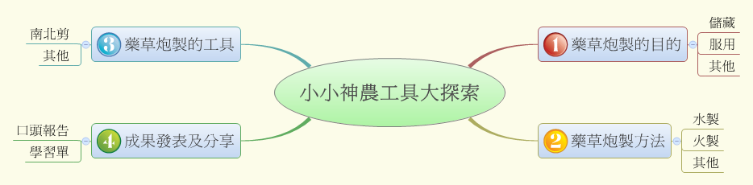

四、課程活動設計
單元  主題  名稱 | 小小神農工具  大探索 |  | 結合  領域 | ■語文 ◻藝術人文  ◻社會 ◻自然科技  ◻數學 ■健康體育  ◻綜合 | 議題  融入 | ◻海洋教育 ◻品德教育  ◻人權法治 ◻防災教育  ◻環境教育 ◻國防教育  ◻性別平等 ◻家庭教育  ◻生命教育
結合領域能力指標 |  | （語文）2-2-1能培養良好的聆聽態度。  （健康與體育）2-2-2-2知道陸生（或水生）動物外型特徵、運動方式，注意到如何去改善生活環  境、調節飲食，來維護牠的健康。
教學資源 |  | 教師：認識藥草手冊、常用炮製工具、藥用植物圖片、教學圖片、學習單。  學生：學習單、鉛筆。  龍山藥草植物網：http://www.lses.tp.edu.tw/plant/
藥草特色課程  能力指標 |  | 教學活動重點 |  |  | 節數 | 評量方式
能認識與藥草相關的器具 |  | 小小神農工具大探索：  【活動一】認識中藥炮製目的及方法  藉由生活中常見的藥草為例，教導學生  藥草炮製的目的及方法，讓學生了解藥  草的炮製相關知識並利用圖檔介紹常用  的藥草炮製工具及藥草（車前草、苧麻、  香茅……）。  【活動二】認識炮製工具  到藥草教室實地參觀，由教師解說教室內的特色炮製工具，並讓學生實際觸摸特色炮製工具，建立更深刻的認知。  【活動三】綜合活動  （一）歸納整理  教師歸納中藥炮製目的、方法及工具，並請學生完成學習單。  （二）發表分享  請學生發表自己的參觀心得，全班共  同分享欣賞。 |  |  | 彈-1節  (特色)  彈-1節  (特色) | □紙筆評量  ■口頭報告  ■課堂討論  ■文字發表  □戲劇演出  □畫概念圖  ■行動實踐  □海報製作  □實作結果  □其他:

五、學習單：
臺北市萬華區龍山國小100學年度特色課程
【三年級藥草教學】教學活動設計

◎下學期
一、編寫者：李佩蓉、莊千慧、蔡金樺
二、核心主題：福田園教育休閒農場之旅
三、設計理念架構圖：

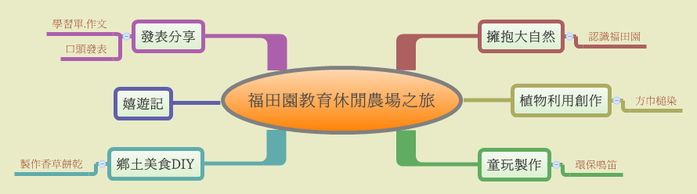

四、課程活動設計
單元  主題  名稱 | 福田園教育  休閒農場之旅 |  | 結合  領域 | ■語文 ◻藝術人文  ◻社會 ◻自然科技  ◻數學 ◻健康體育  ■綜合 | 議題  融入 | ◻海洋教育 ◻品德教育  ◻人權法治 ◻防災教育  ■環境教育 ◻國防教育  ◻性別平等 ◻家庭教育  ◻生命教育
結合領域能力指標 |  | （語文）6-2-4能概略知道寫作的步驟，豐富內容逐步寫作。  （綜合）1-2-2能參與各式各樣的活動，探索自己的嗜好與專長。
教學資源 |  | 教師：福田園學習手冊、學習單。  學生：學習單、鉛筆。
藥草特色課程  能力指標 |  | 教學活動重點 |  |  | 節數 | 評量方式
能透過實作了解藥草的用途 |  | 福田園教育休閒農場之旅：  壹、行前準備  在課堂中先介紹福田園環境及參觀當天活動流程及各項重要需知，讓學生對於參觀當天環境及活動能有初步了解及認識。  貳、參觀活動  【活動一】擁抱大自然：  參觀園區，讓學生瞭解生活中個人與環境的相互關係並培養與自然環境相關的嗜好與責任。  【活動二】植物利用創作：  認識台灣常見的鄉土植物，並利用植物特性  完成方巾槌染。  【活動三】鄉土美食DIY  製作香草餅乾，認識傳統節慶食物與台灣不同族群飲食文化，並結合藥草動手製作簡易點心。  【午餐】  古早切仔麵、傳統地瓜飯  【活動四】童玩製作：  製作環保鳴笛，並認識自己家鄉的文化特色，培養珍惜鄉土的文化資產的態度。  【活動五】嬉遊記：  戲水、戲沙、兒童彈跳床  【賦歸】  參、歸納與呈現  完成學習單「香草餅乾製作」、「手工香皂製作」及作文教學「福田園之旅」，全班共同分享欣賞。 |  |  | 彈-9節  (特色-6節)  (班級-3節） | □紙筆評量  ■口頭報告  ■課堂討論  ■文字發表  □戲劇演出  □畫概念圖  ■行動實踐  □海報製作  □實作結果  □其他:

五、學習單：

